EXERCICE I : Rappel de la définition de l’objet technique et de sa fonction d’usage.
- Les objets qui nous entourent et nous rendent service sont fabriqués à partir de matières bien choisies : ce sont des objets techniques.
Cite au moins 3 exemples d’objets techniques présents sur ta table :

- Chaque objet est fabriqué dans un but bien précis qui s’appelle la fonction d’usage. Pour connaître la fonction d’usage d’un objet, il suffit de répondre à la question :
A quoi sert-il ?
Donne la fonction d’usage des objets techniques suivants :
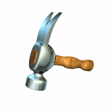 | Objet : MARTEAU  Fonction d’usage :  Taper fort pour enfoncer les clous |  | Objet : ___________________  Fonction d’usage :  _________________________  _________________________
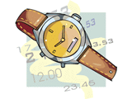 | Objet : ___________________  Fonction d’usage :  _________________________  _________________________ |  | Objet : ___________________  Fonction d’usage :  _________________________  _________________________
 | Objet : ___________________  Fonction d’usage :  _________________________  ________________________ | 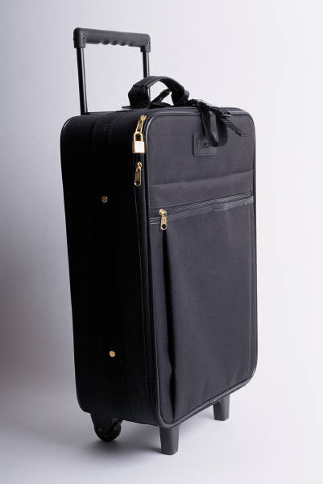 | Objet : ___________________  Fonction d’usage :  _________________________  ________________________
 | Objet : ___________________  Fonction d’usage :  _________________________  _________________________ |  | Objet : ___________________  Fonction d’usage :  ________________________  ________________________
 | Objet : ___________________  Fonction d’usage :  _________________________  _________________________ |  | Objet : ___________________  Fonction d’usage :  ________________________  ________________________

EXERCICE II : Définition de la fonction d’estime.

- Un objet technique correspond souvent à un besoin : fonction d’usage, mais aussi à des goûts qui répondent à la question « est-ce que cela me plait ? ». La réponse est souvent différente d’un utilisateur à l’autre.
Parmi les éléments ci-dessous, lesquels aimerais tu avoir ?
  Vélo 1 | 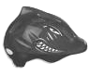  Casque 1 | 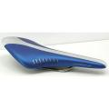  Selle 1
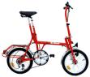  Vélo 2 | 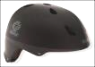  Casque 2 | 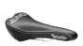  Selle 2
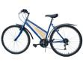  Vélo 3 | 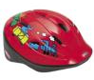  Casque3 | 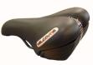  Selle 3
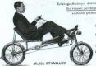  Vélo 4 |   Casque4 | 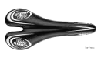  Selle 4
Mes choix personnels :
Accessoire | Modèle | Mes raisons
Vélo
Casque
Selle

Synthèse : Définitions des fonctions d’usage et d’estime (écris en rouge)
Fonction d’usage :

Fonction d’estime :

Observons les quatre trottinettes électriques de la page 4.

1. Ces objets techniques ont-ils la même fonction d’usage ? Oui ◻ Non ◻

2. Quelle est-elle ?

3. Quel est le principe général de fonctionnement ?

4. Lors de l’achat d’un objet, l’effet de séduction peut influencer l’acheteur.

En effet la forme de l’objet n’est pas uniquement déterminée par des fonctions techniques. L’esthétique, la mode, détiennent une part importante et influencent l’achat.

Cette fonction d’estime est liée au goût des utilisateurs et peut être ressentie d’une manière différente d’un utilisateur à l’autre (contrairement à la fonction d’usage).
La fonction d’estime est en rapport étroit avec le « design» de l’objet (formes, couleurs, matières, niveaux de performance technique, mode, style de vie,…)

Etes vous d’accord avec cette phrase ? Donnez des exemples montrant bien que la fonction d’estime est importante lors d’un achat ?

5. Détermination des caractéristiques de ces trottinettes. Compléter le tableau suivant :

Trottinette : | Modèle A | Modèle B | Modèle C | Modèle D
Prix
Vitesse maxi
Pliable (O/N)
Couleur
Masse
Eclairage (O/N)
Frein (O/N)
Coffre de rangement (O/N)
Système de suspension (O/N)

QUELQUES TROTTINETTES

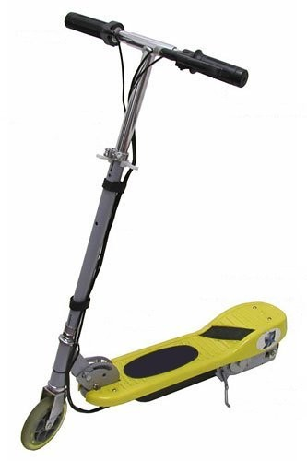  Modèle A  Vitesse : 10 km/h Masse : 6 kg  Pliable, encombrement réduit  Prix :59 € | 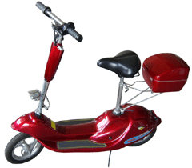  Modèle B  Vitesse : 15 km/h Masse : 12 kg  Prix :139,99 €
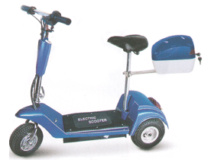  Modèle C  Vitesse : 10 km/h Masse : 10 kg  3 roues Prix :115 € | 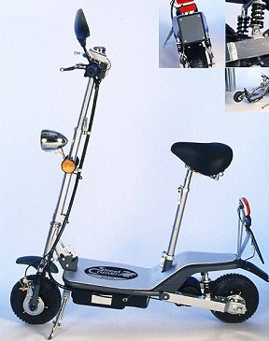  Modèle D  Vitesse : 15 km/h Masse : 8 kg  Pliable, encombrement réduit  Suspension Prix :120 €

